Поурочный план по самопознанию
Раздел: | Дружная семья
ФИО педагога
Дата
Класс: 2 | Количество присутствующих: | Количество отсутствующих:
Тема урока № 12 | Красив тот, кто красиво поступает
Цели обучения  в соответствии  с учебной программой | Учащийся знает и понимает правила хорошего тона, осознанно использует свои знания в разных ситуациях
Ценность: | Праведное поведение
Качества: | Внутренняя красота, стремление совершать добрые дела.
Цель урока | Углубление понимания учащимися общечеловеческой ценности Праведное поведение через осознание понятия о подлинной красоте человека.
Задачи урока: | - Раскрыть смысл понятия «внутренняя красота»  - Развивать стремление совершать добрые дела  - Воспитывать детей быть заботливыми.

Ход урока
Этап урока/ | Действия педагога | Действия ученика | ресурсы
1.Позитивный настрой | Орг.момент. Позитивный настрой.  Ребята сделайте глубокий вдох…выдох. Положите голову на парту на согнутые руки. Давайте расслабимся и представим как вы открываете дверь класса, а за ней прекрасный зимний лес. Все покрыто снегом. Солнечная погода. Снег переливается как тысяча бриллиантов, снежинки кружась ложатся на землю. Вы протягиваете руку и на вашу лодонь ложится снежинка. Она такая красивая, необычная, белоснежная и пушистая. Но к сожалению жизнь снежинки коротка…она тает оставив после себя мокрый след. Вы наступаете на снег и он начинает хрустеть у вас под ногами. Вы идете по расчищенной тропинке в лес. Лес спит. Кругом тишина. Вы поднимаете голову и видите как солнечные лучи пробиваются сквозь ветки и согревают ваше лицо. Вы идете дальше и видите красную рябину, на ней сидят снегири. Вы подходите ближе и снегири взлетают вверх и как десяток маленьких красных фанариков улетают вдаль. Вы смотрите им вслед. На душе спокойствие, умиротворение, вы чувствуете восхищение. Вы набираете в руки снег и подбрасываете его над собой. Снег падает на вас дождем…..ваши руки начинают замерзать, щеки краснеют…..вы вдыхаете свежий воздух полной грудью и возвращаетесь по той же тропинке обратно. Вот вы проходите рябину, снег хрустит под ногами. Где-то вдалеке пробежал зайчик оставив свои следы на снегу. Вы подходите к классу отрехаете снег с сапог, с плеч…заходите в класс садитесь на свои места….вспоминаете свои ощущения которые испытали во время прогулки…..и поднимаете голову…  Вопросы…  • Понравилось ли вам ваше путешествие?  • Какие у вас ощущения?  • Что вы сейчас чувствуете?  • Обрели ли вы внутри себя покой? | Настрой на урок | музыка
2. Проверка опережающего домашнего задания | На прошлом уроке мы начали изучать тему:  Красив тот, кто красиво поступает…  О какой красоте мы говорили?  Вы читали дома произведение :  «Я –победитель»  Ответьте на вопросы:  Что помогло мальчику «Победить зло в самом себе»  Что помогает человеку поступать правильно и красиво  Расскажите о случаях, когда вы вышли из ситуации победителем, приняв правильное решение. | Учащиеся отвечают на вопросы, размышляя.
3.Позитивное высказывание (цитата) | Учащиеся знакомятся с казахской пословицей:  «Суди о человеке не по красоте одежды, а по красоте души».  Вопросы:  - Как вы понимаете смысл этой пословицы?  - Почему для человека важна красота души, а не одежды?  Работа в группах. (Обсуждение поступов + доказывание пословицы к уроку)  Проговариваем правила работы в группе.  Давайте докажем, что у человека должна быть красивая душа.  Ответь на вопросы по картинкам :  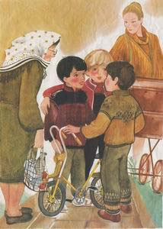  Мальчики стоят на дорожке. Женщина с коляской пытается их объехать. Бабушка что-то говорит им. Как правильно поступить мальчикам в данной ситуации?  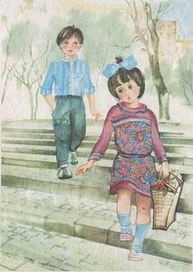  Девочка несет корзину с фруктами. Ей тяжело. За девочкой идёт мальчик. Расскажите, как бы вы поступили на месте этого мальчика?  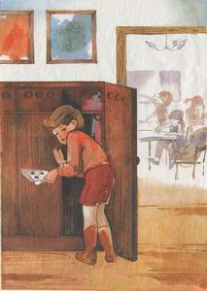  Мальчик тайком в раздевалке кушает конфеты. Как вы думаете, захотят ли дети дружить с ним после этого? Почему?  Защита своих работ.  Выводы: Челока украшают поступки , а не одежда. | Учащиеся обсуждают смысл пословицы  Учащиеся обсуждают ситуации в группах по 4 человека | Картинки-ситуации
4.Рассказывание истории (беседа) | Рассказывание истории «Солнце и ветер»  К.Ушинского  Однажды Солнце и сердитый северный Ветер затеяли спор о том, кто из них сильнее. Долго спорили они и, наконец, решились померяться силами над путешественником, который в это самое время ехал верхом по большой дороге.  — Посмотри, — сказал Ветер, — как я налечу на него: мигом сорву с него плащ.  Сказал, — и начал дуть, что было мочи. Но чем более старался Ветер, тем крепче закутывался путешественник в свой плащ: он ворчал на непогоду, но ехал всё дальше и дальше. Ветер сердился, свирепел, осыпал бедного путника дождем и снегом; проклиная Ветер, путешественник надел свой плащ в рукава и подвязался поясом. Тут уж Ветер и сам убедился, что ему плаща не сдернуть.  Солнце, видя бессилие своего соперника, улыбнулось, выглянуло из-за облаков, обогрело, осушило землю, а вместе с тем и бедного полузамерзшего путешественника. Почувствовав теплоту солнечных лучей, он приободрился, благословил Солнце, сам снял свой плащ, свернул его и привязал к седлу.  — Видишь ли, — сказало тогда кроткое Солнце сердитому Ветру, — лаской и добротой можно сделать гораздо более, чем гневом.  Ответьте на вопросы  Каким был ветер ?  Каким было солнце?  Кто поступал правильно ?  Как ты бы поступил ?  Ребятам раздаются картинки в подарочной коробке    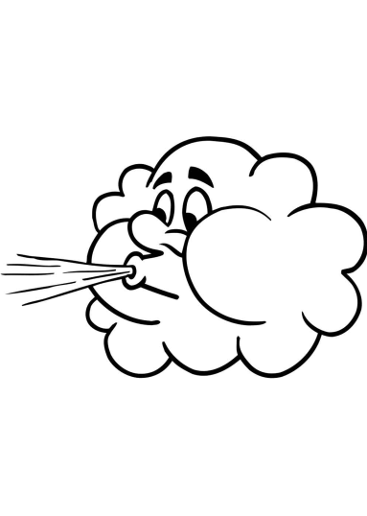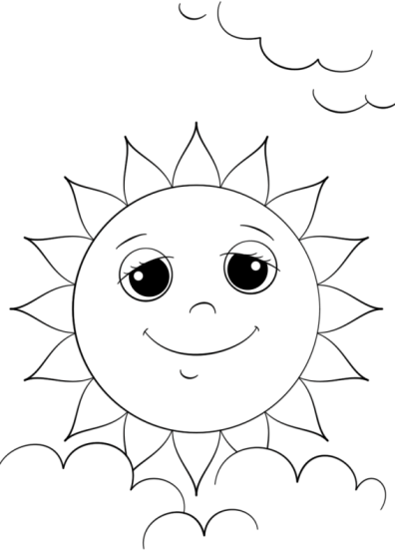  Напиши постуки – действия героев рассказа  Ветер Солнце  Сердился Злился Свирепел … Согревало Улыбалось …..  Сделаем вывод, можно ли злостью что- то решить?  Как нужно обращаться к людям? | Слушают историю  Работа с иллюстрациями | Иллюстрации
Физминутка | Разминка «Эхо»  Учитель перед проведением разминки знакомит детей с движениями и словами, которые они должны будут выполнять. Например: «Ребята, мы в лесу. Как здесь чудесно! А у , вы слышите эхо ? Давайте вы будете отвечать на мои вопросы как эхо, при э т ом хлопая в ладоши.  Приготовились? Начали!»  Собирайся детвора! Ра! Ра!  Начинается игра! Ра! Ра!  Да ладошек не жалей! Лей! Лей!  Бей в ладоши, не жалей! Лей! Лей!  Сколько времени сейчас? Час! Час!  И не правда, будет два! Два! Два!  Дремлет ваша голова! Ва! Ва!  Сколько будет дважды два? Два! Два!  Замечательный ответ! Вет! Вет!  Математикам привет! Вет! Веет!  Вы хорошие всегда! Да! Да!  Или только иногда! Да! Да! | Учащиеся повторяют за учителем упражнения.
5. Творческая работа | Задание в тетради : стр 29 задание 4  Вставь пропущенные слова в предложения и ты узнаешь, чем удивительна доброта по мнению Юрия Куклачева, знаменитого клоуна, который выступает с кошками.    Мы сегодня говорили с вами о красоте человека.  О внутреней и внешней красоте.  Детям предагается задание в парах.  Выполни рисунок «Красивый человек»  Чтобы быть красивым нужно ....  - Заниматься спортом  - Читать книги  И т.д.  Дети защищают свои работы. | работают в тетради  Дети работают на шаблонах | Тетрадь
6. Групповое пение | Групповое пение.  Текст песни А. Калягин - Всё на свете можешь ты  Мне сегодня весело с самого утра,  Напеваю песенку про свои дела.  А дела прекрасные, всё мне по плечу,  И скажу не хвастая — горы сворочу!  Никогда не теряй, не теряй своей мечты!  Твёрдо верь, твёрдо знай — всё на свете можешь ты!  Если получается всё наперекос,  Не впадай в отчаянье и не вешай нос!  В самом трудном случае хвост держи трубой —  И тогда получится всё само собой!  Никогда не теряй, не теряй своей мечты!  Твёрдо верь, твёрдо знай — всё на свете можешь ты!  До чего же радостно делать чудеса  Строить лодку с парусом и сажать леса  Выпекать пирожные, земли открывать  Для людей хорошие песни напевать  Никогда не теряй, не теряй своей мечты!  Твёрдо верь, твёрдо знай — всё на свете можешь ты!  До чего же радостно чудеса творить  Все, что есть прекрасного людям подарить  Никогда не теряй, не теряй своей мечты!  Твёрдо верь, твёрдо знай — всё на свете можешь ты! | Учащиеся исполняют песню вместе с учителем.
7. Домашнее задание | задание: ср 53- 54 - опережающее чтение | Учащиеся записывают домашнее задание.
8.Заключительная минута урока | Продолжи фразу:  Если бы я был волшебником .....  Чтобы я сделал ?  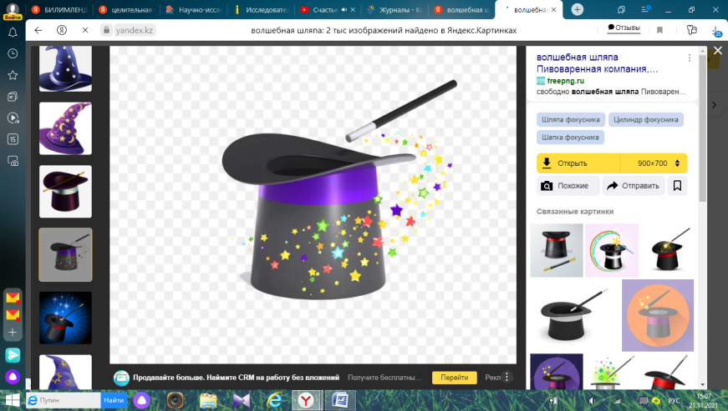  Дети выходят к доске и им предлагается шляпа волшебника.  Вывод по уроку:  Мы живём на планете Земля и носим имя Человек. А Человек начинается с добра.  Чем человек добрее, тем красивее он в глазах окружающих, тем больше его любят и ценят.  По настоящему красив тот , кто поступает по совести. | Ученики осуществляют рефлексию. | Шляпа

